Práctica 1
Sistemas Informáticos I

Tercer curso de Ingeniería Informática
Escuela Politéctina Superior
Universidad Autónoma de Madrid

Rodrigo Juez Hernandez
Pablo Ernesto Soëtard García

A continuación se muestran capturas de diferentes páginas de nuestro portal, con una breve explicación de su funcionamiento y como interactuar con los elementos que contienen. Todas las páginas tienen arriba a la derecha el icono de un carrito, clickando en él se va a la página del carrito, y a su derecha se muestra un contador de usuarios que están usando el portal, que se actualiza cada 3 segundos. También, cuentan con diferentes botones a su izquierda, que al clickarlos llevarán al usuario a la página que indica cada botón con su nombre, y en la parte inferior derecha se sitúa un texto con los nombres de los desarrolladores del portal. Nótese que en las imágenes posteriores solo hemos incluido las páginas en las que creemos el usuario podría tener dudas de como interactuar con ellas.

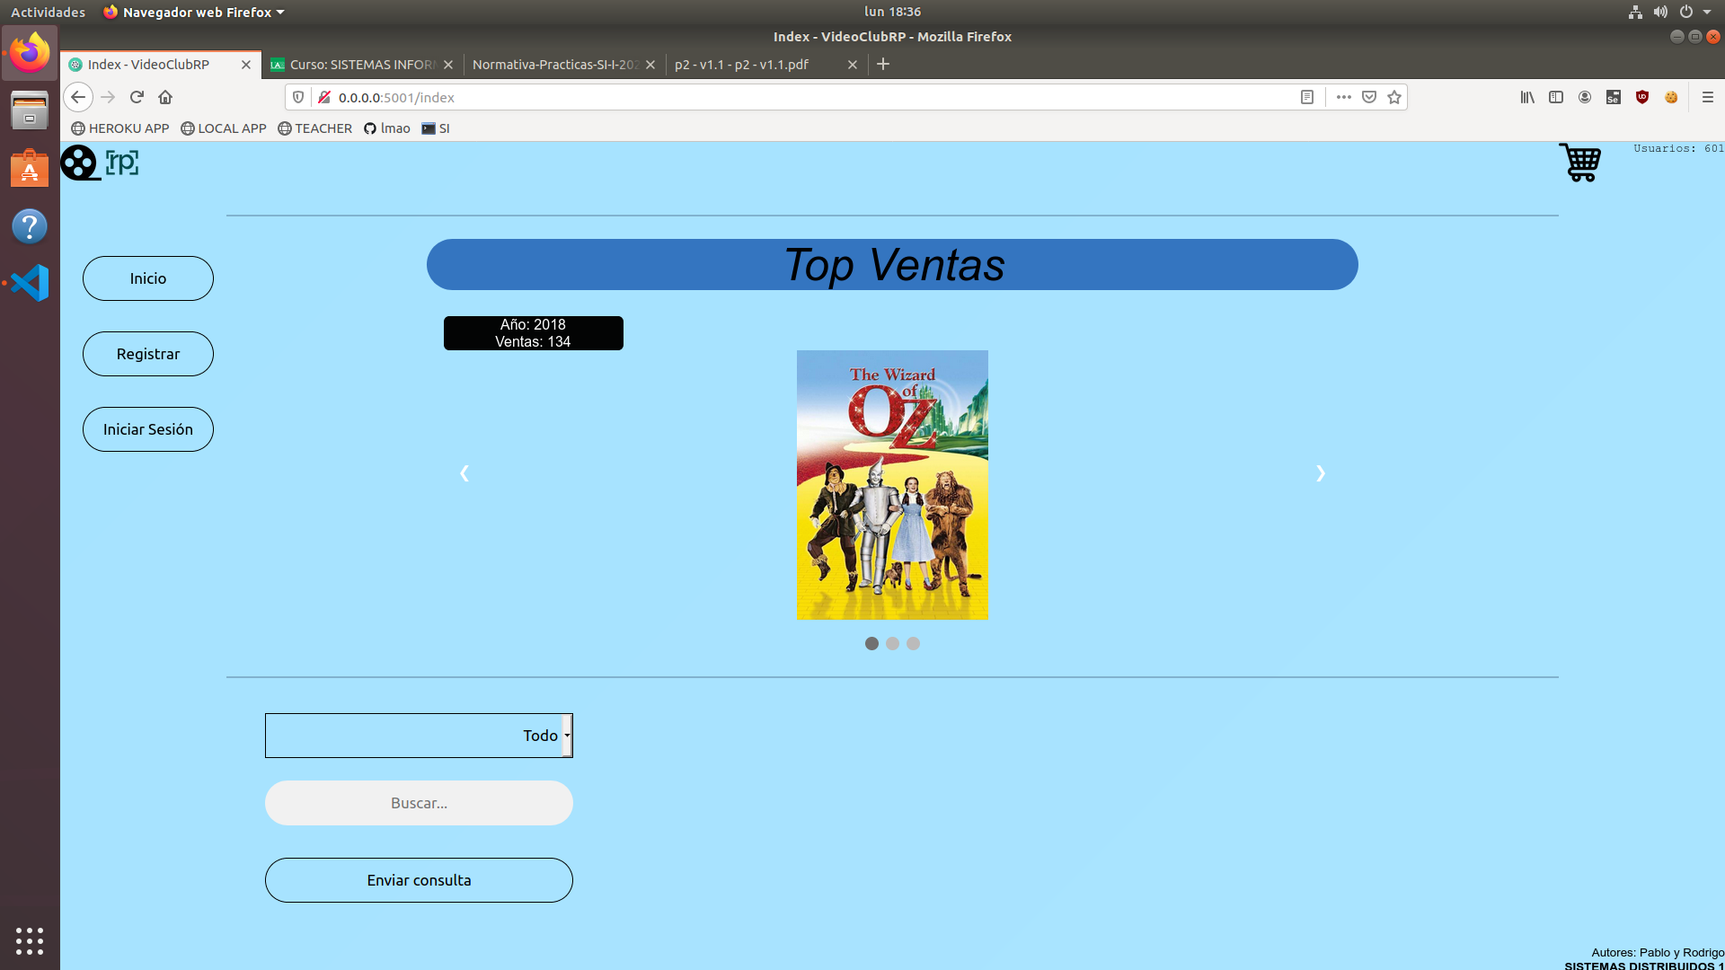

Esta es la página principal, en el centro tenemos un slide show con las películas Top Ventas de los últimos tres años, haciendo click en cualquiera de ellas se puede acceder a su página de información. Más abajo hay un desplegable donde se puede filtrar por género las películas que queremos ver, así como por título, introduciéndolo en el campo "Buscar...", a continuación se deberá dar click en el botón "Enviar consulta" para realizar la petición de filtrado.
A la izquierda tenemos tres botones, al hacer click en cada uno de ellos este nos llevará a la página correspondiente a su nombre.
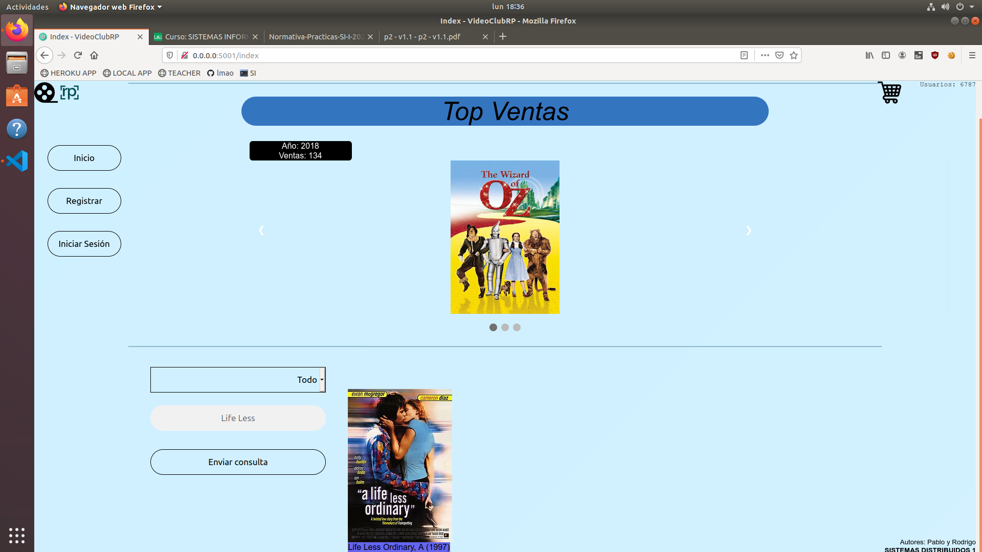
Ejemplo de búsqueda por título, en este caso "Life Less", esto nos mostrará todas las películas que contengan en su título esas palabras. Al hacer click en cualquiera de las películas mostradas se nos redirigirá a la página de información de esa película.

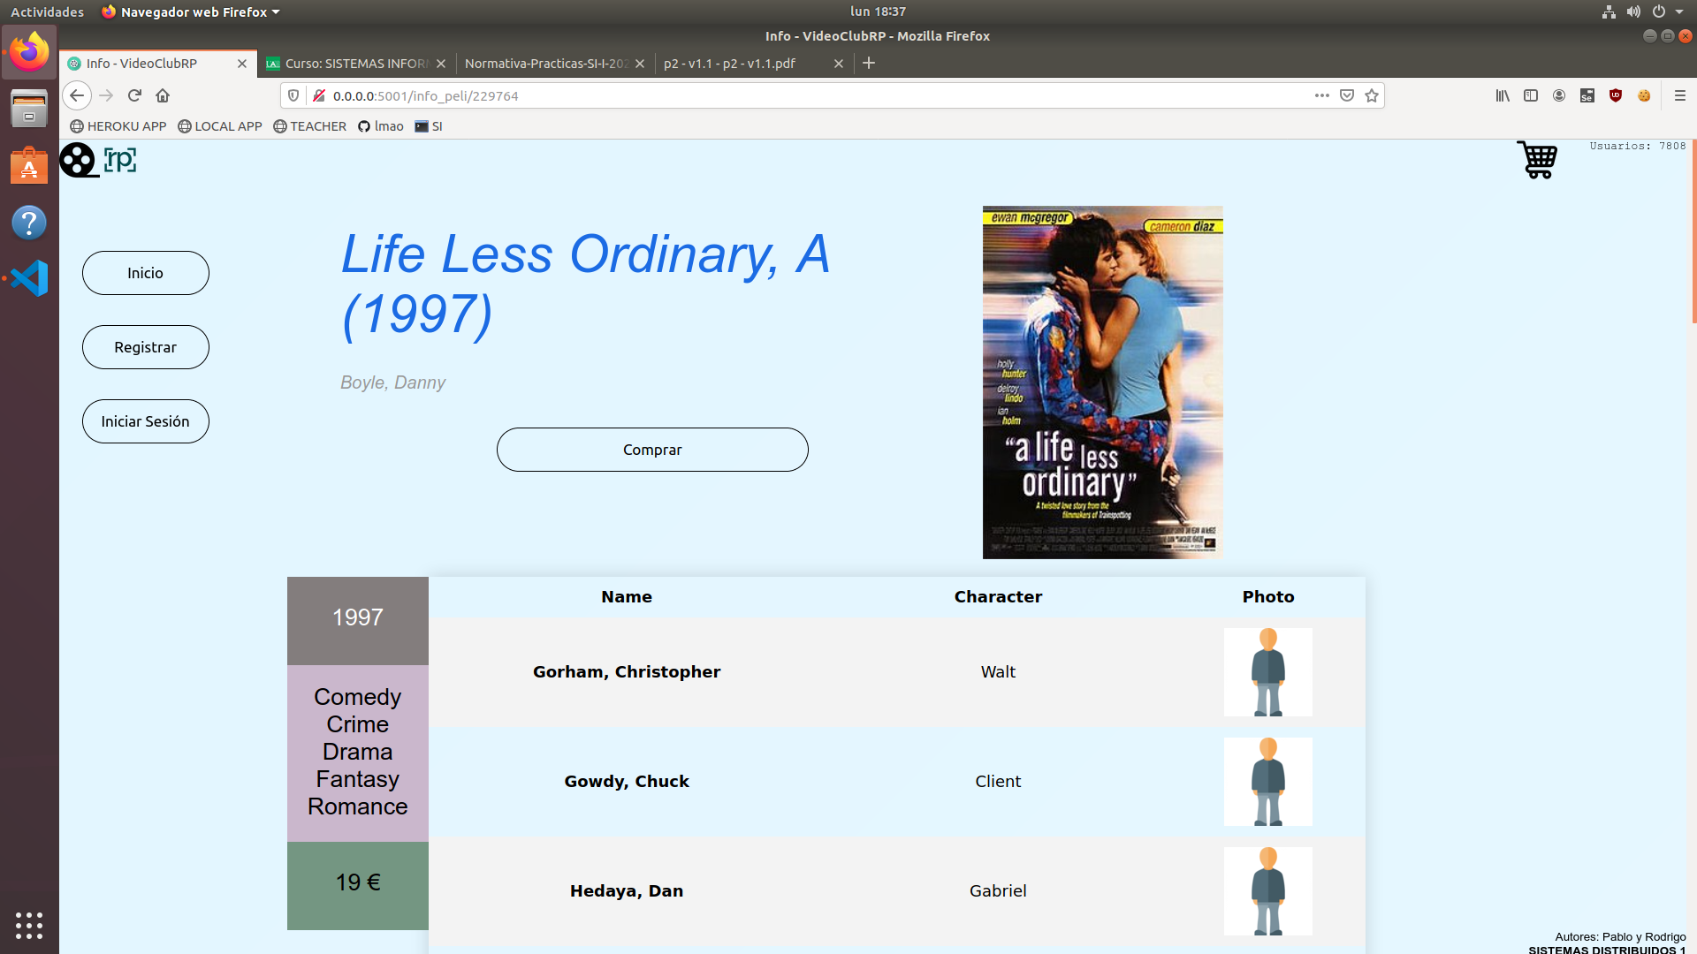

Aquí se puede ver un ejemplo de la página de información de una película, en este caso de "Life Less Ordinary". En esta página se puede ver información como el título, año, géneros, directores, actores, precio...
Además cuenta con un botón "Comprar", que añadirá la película al carrito del usuario.

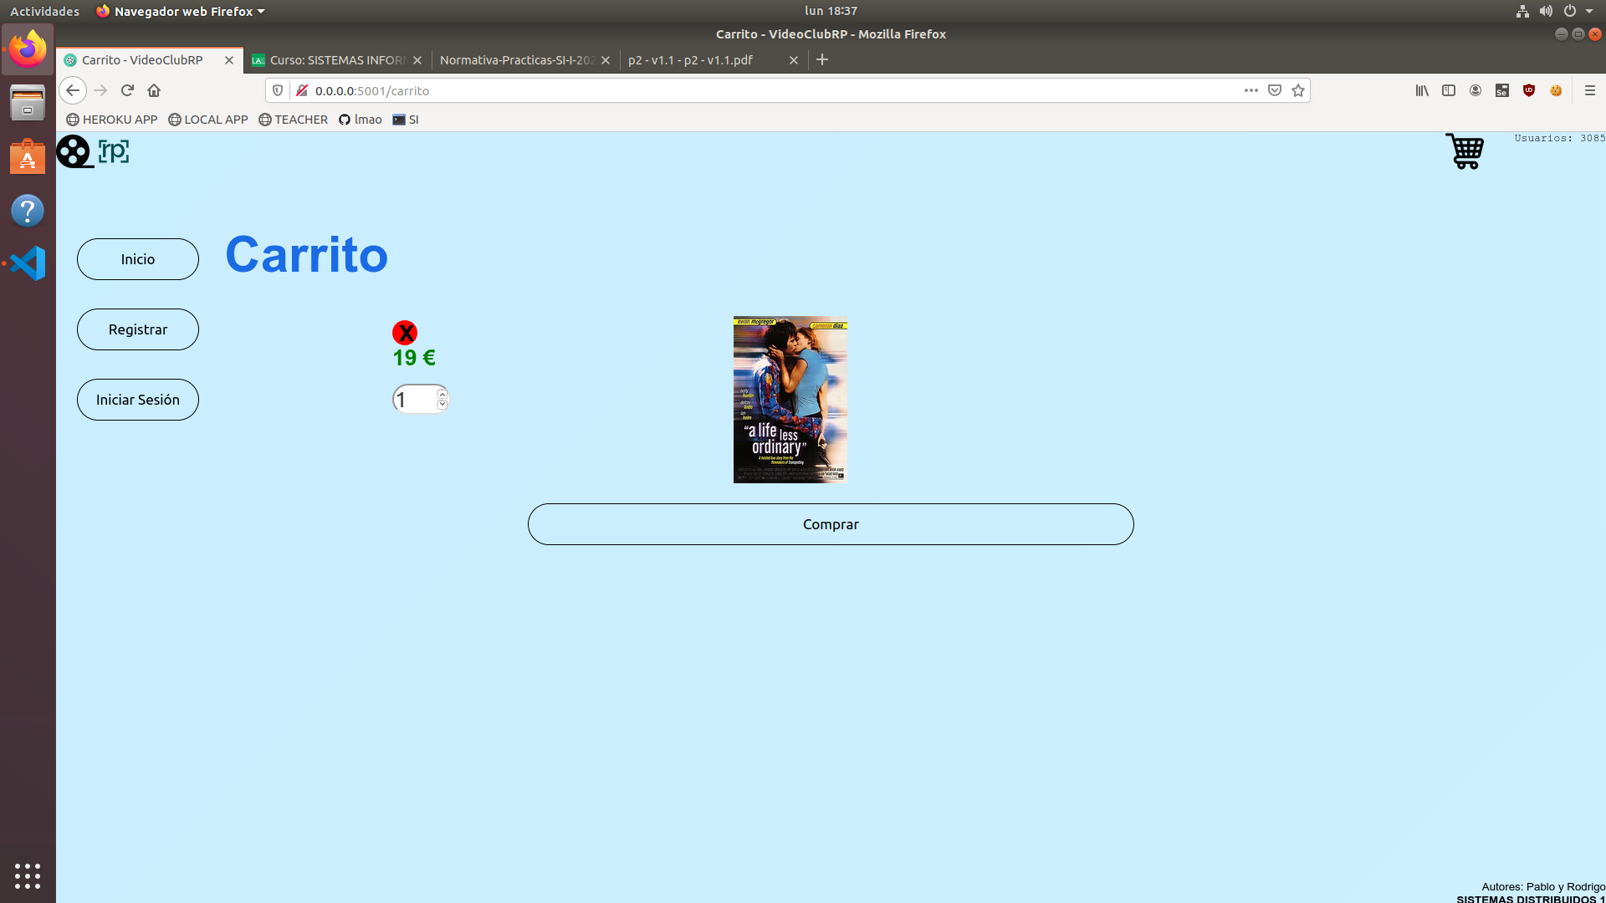
Una vez añadida la película al carrito, en la paǵina del carrito esta aparecerá como se muestra en la imagen superior. Desde esta página el usuario podrá añadir cantidad de esa película con el contador que aparece a la izquierda de la película, eliminarla, con el botón de la "X" o comprar el carrito entero dando al botón comprar. Si el usuario no está logeado al darle a comprar, se le redirigirá a la página de login, si el usuario no dispone de saldo suficiente, se le notificará y la compra no se realizará, si lo anterior no se cumple, la compra se realizará correctamente y se restará del saldo del usuario la cantidad correspondiente a la compra.
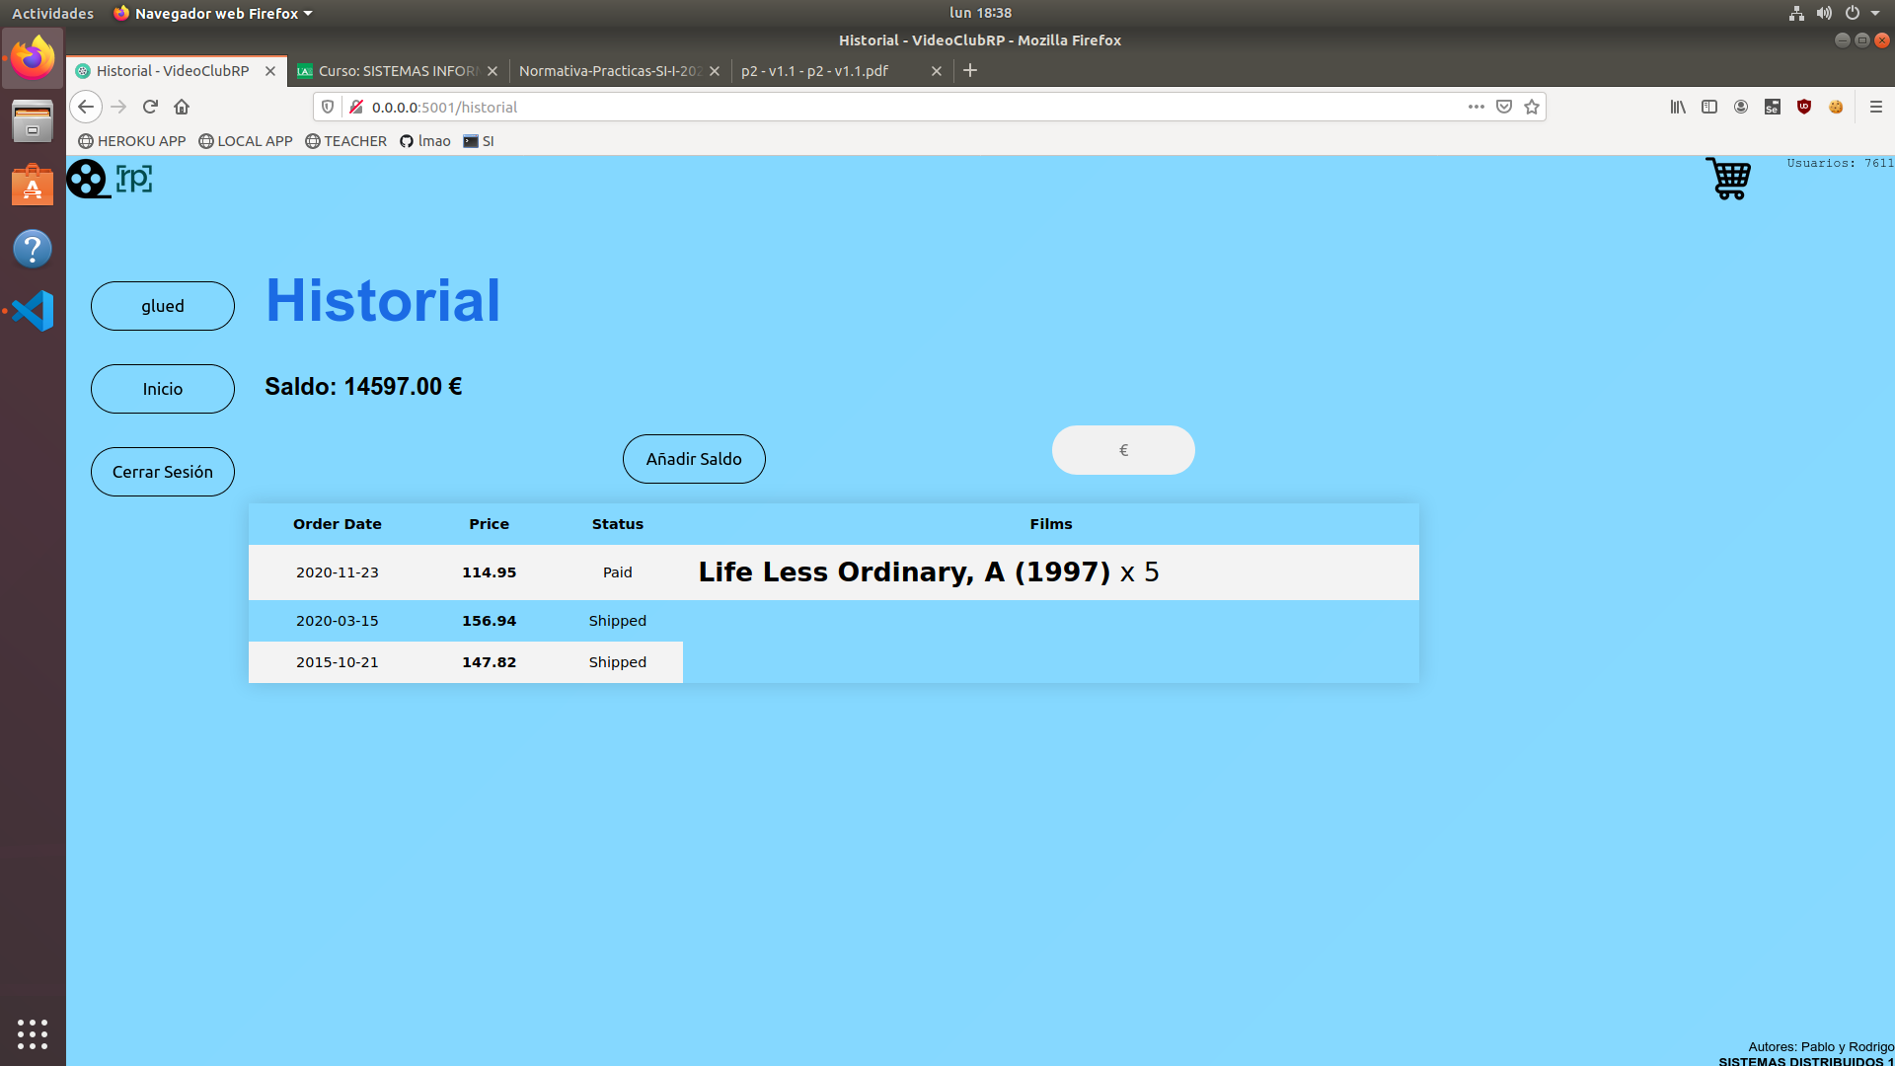
Una vez realizada la compra, el usuario podrá dirigirse a la página de su historial (haciendo click en el botón de la izquierda que contiene su nombre de usuario), en ella podrá ver todos los pedidos que ha realizado con información sobre ellos. En esta página el usuario también podrá ver su saldo e incrementarlo, poniendo la cantidad que desea añadir a su saldo en el campo "€" de la imagen y a continuación pulsando el botón "Añadir Saldo".

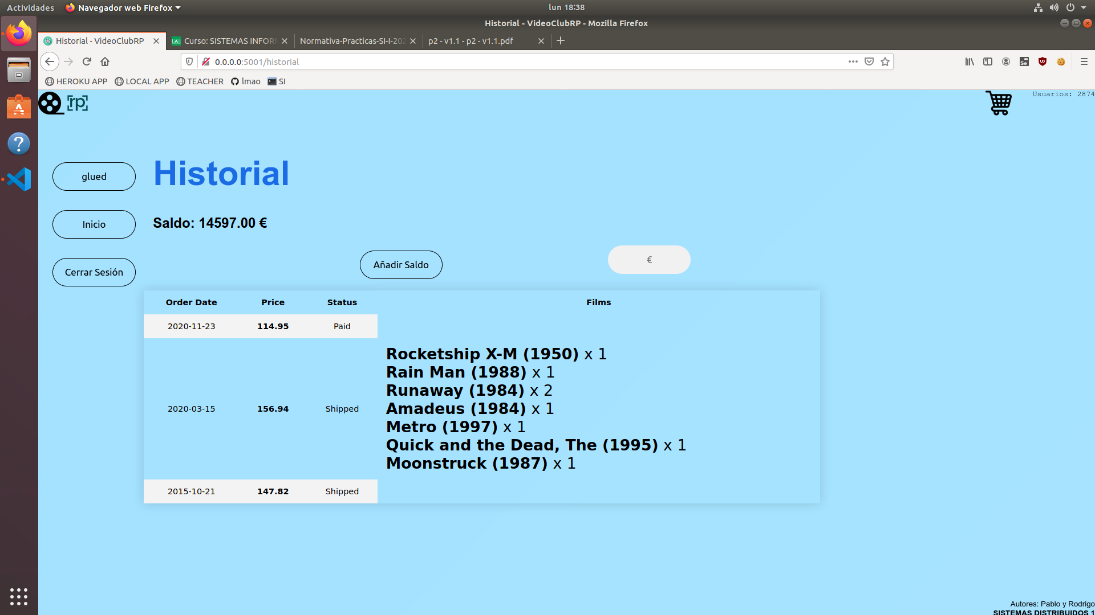

Al pasar el cursor sobre cualquier pedido, este se expandirá mostrando todas las películas y las cantidades de las mismas que incluye ese pedido. Esto se puede observar en la imagen superior.

